Indice

* Heatmap appliance & main
* Dati mancanti per abitazione
* Elenco appliance per abitazione
* Heatmap numero dispositivi
* Commento su case considerate
* Plot delle case considerate
* Rapporto Segnale-Rumore

**HEATMAP APPLIANCE & MAIN**

Nelle figure seguenti sono riportate le heatmap dei vari elettrodomestici e del main per le case a disposizione. I valori in grigio corrispondono ai dati mancanti.

**Casa 1**

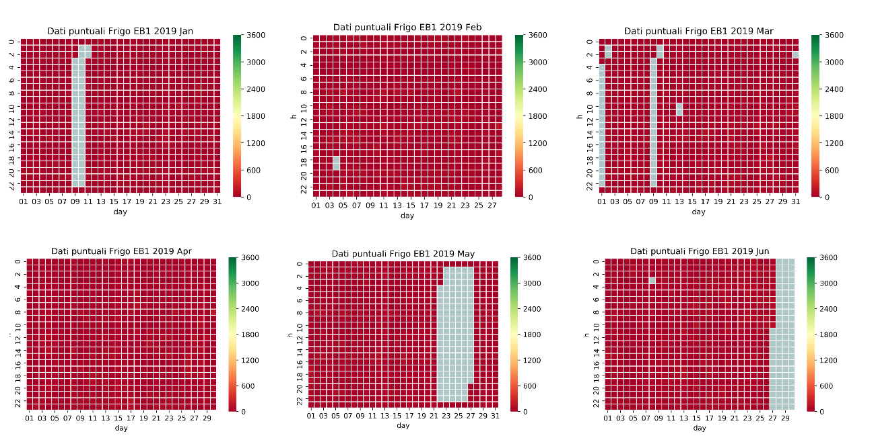

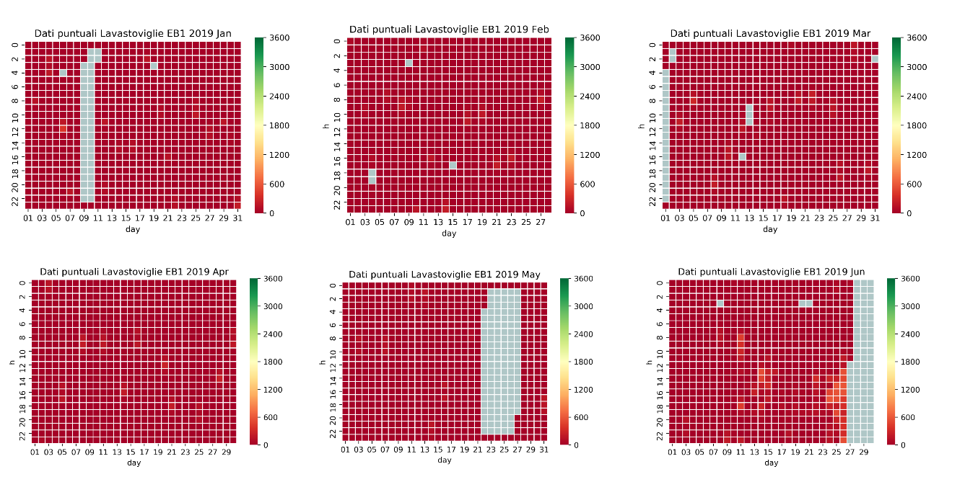

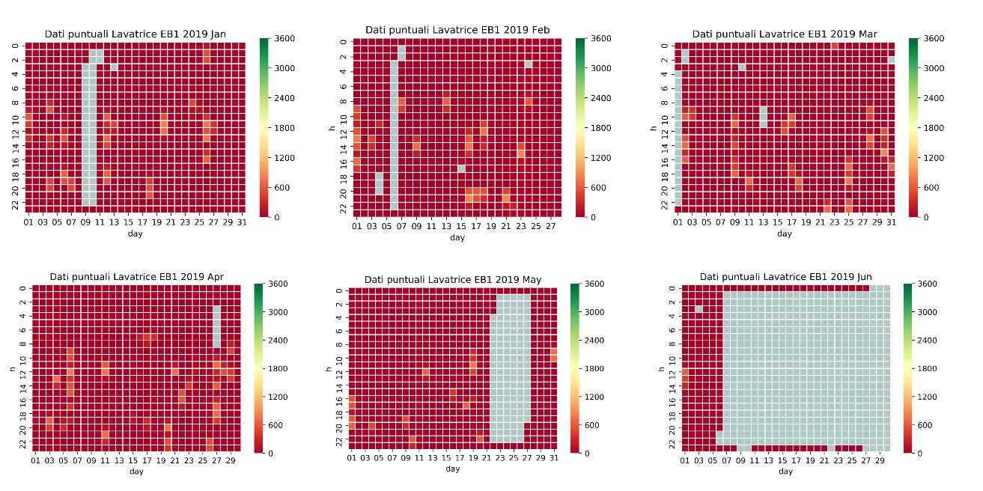

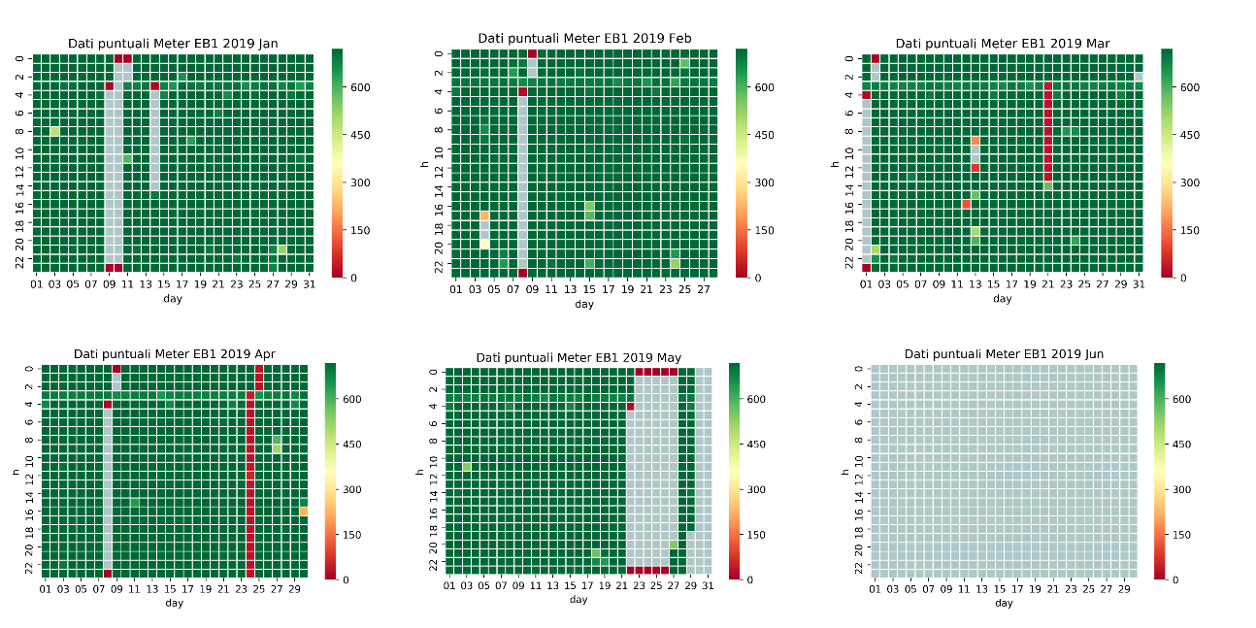

**Casa 2**

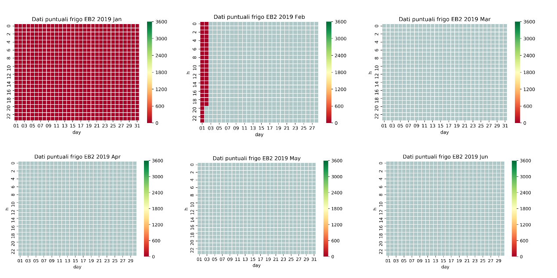

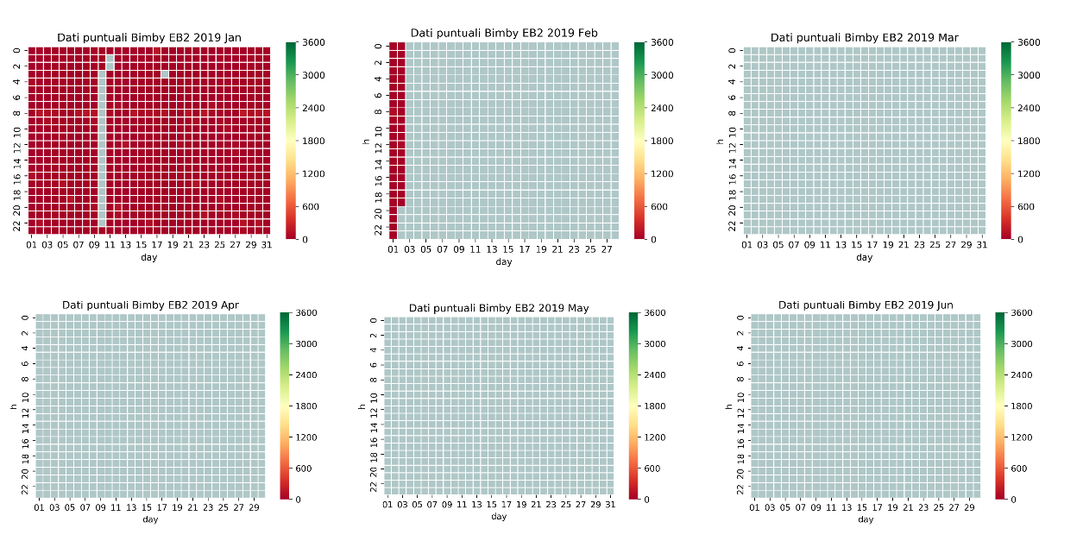

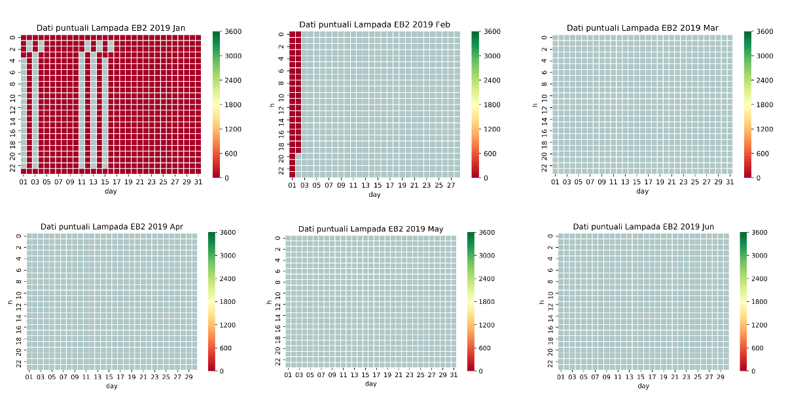

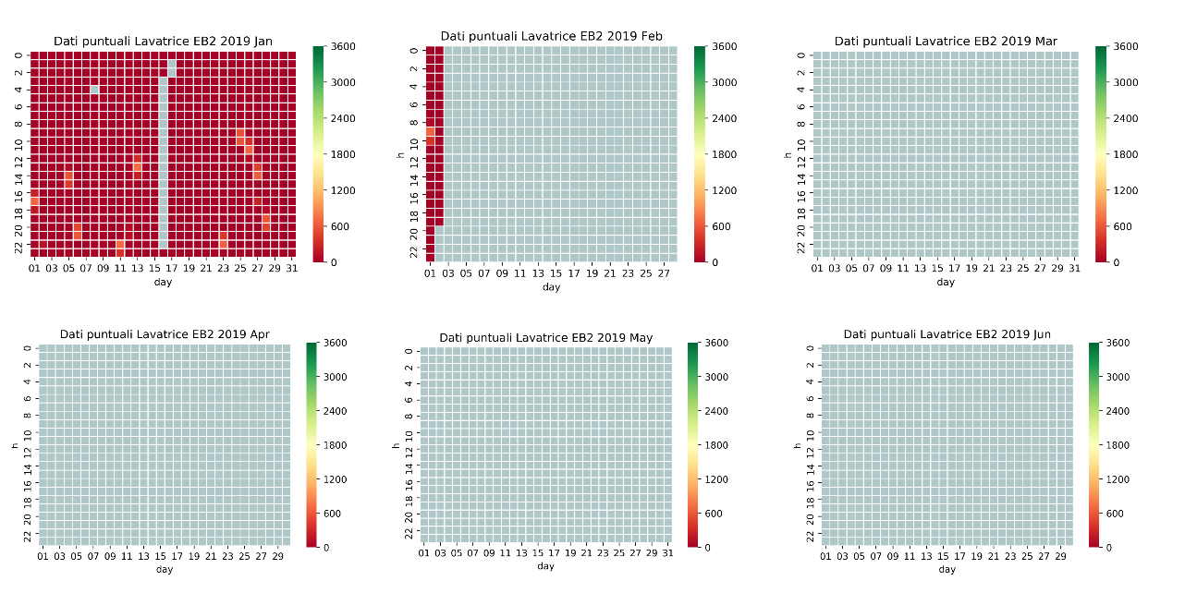

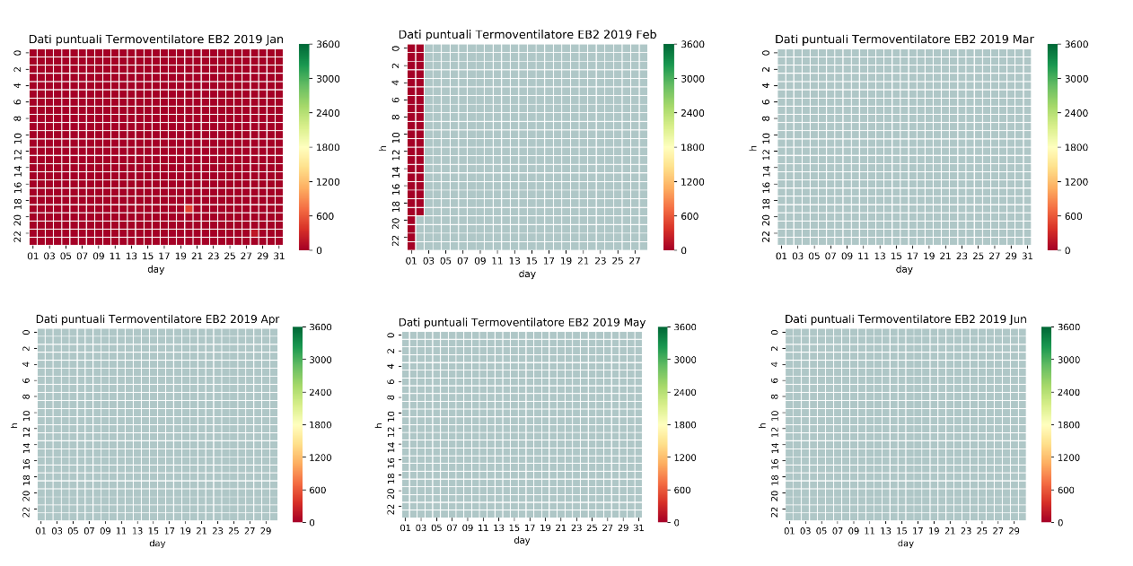

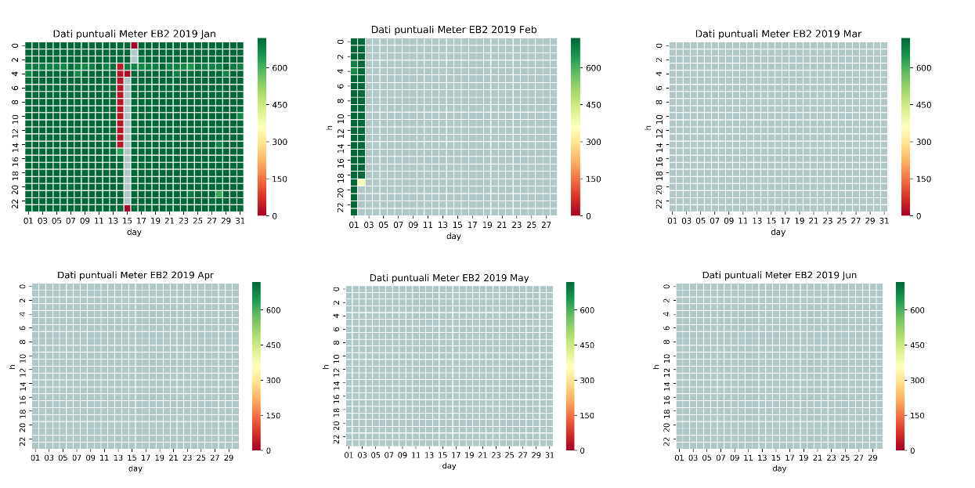

**Casa 3**

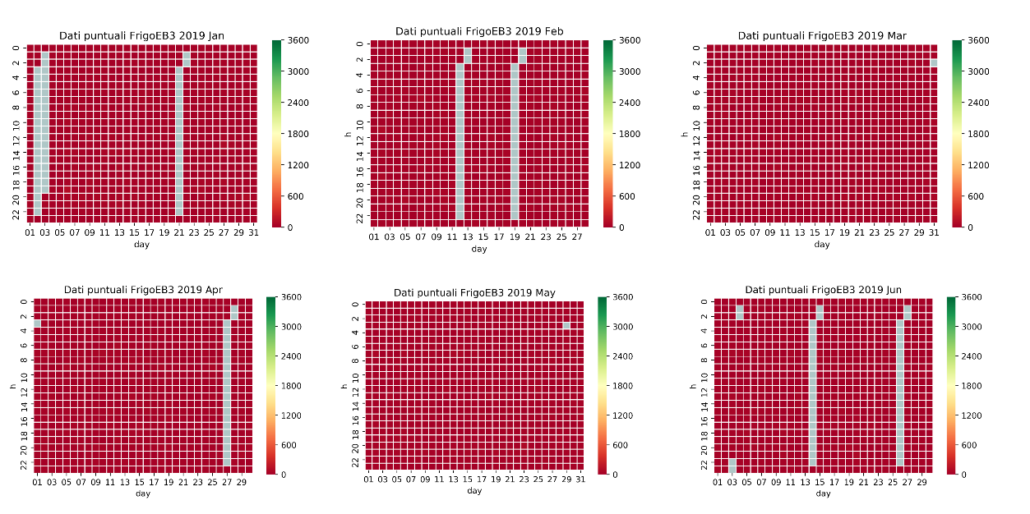

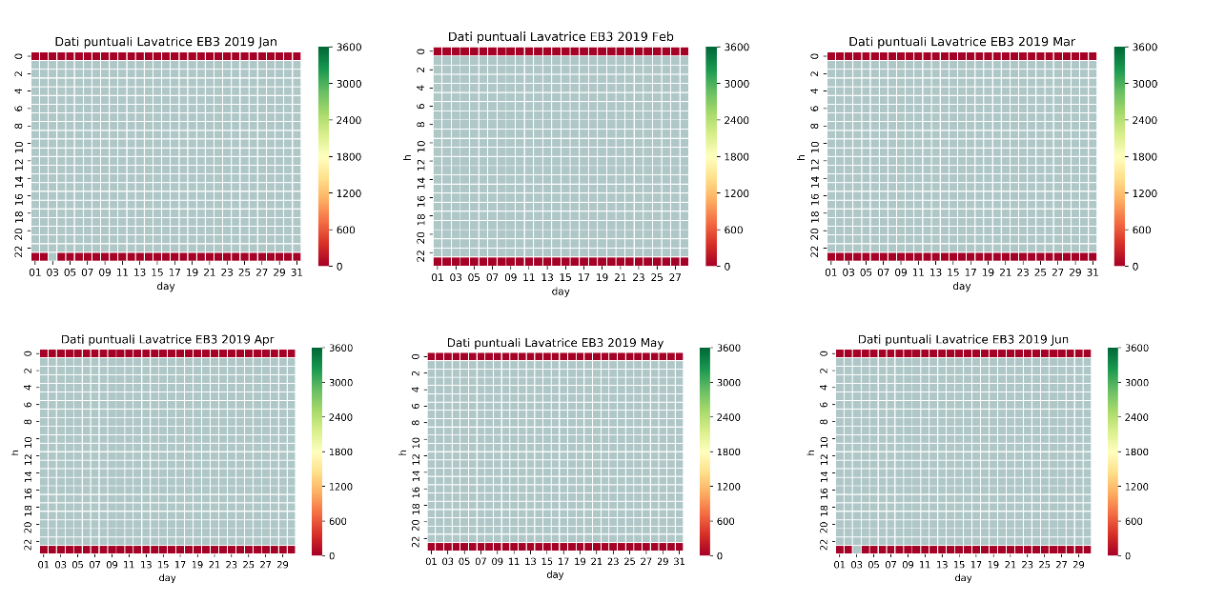

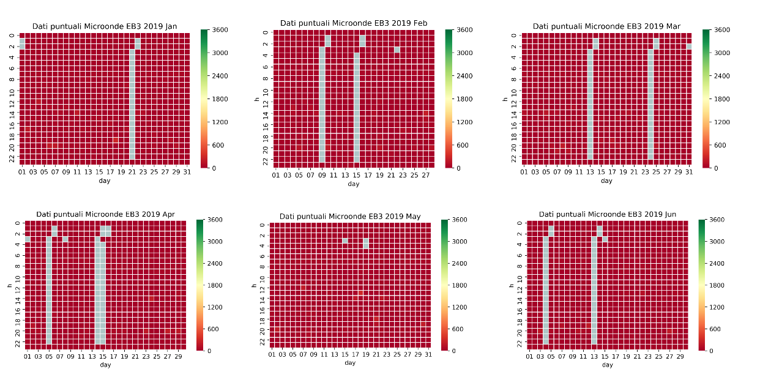

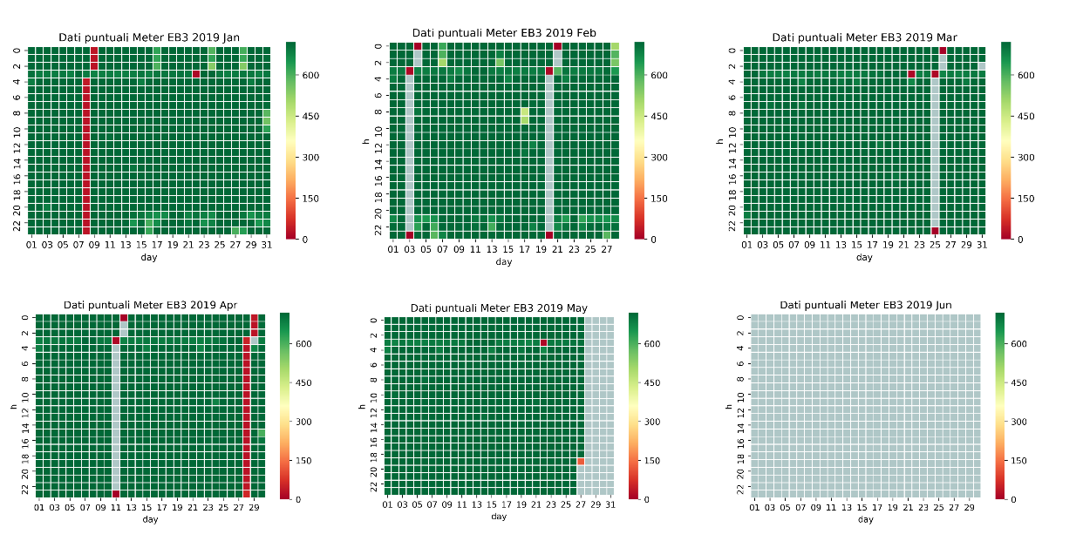

**Casa 4**

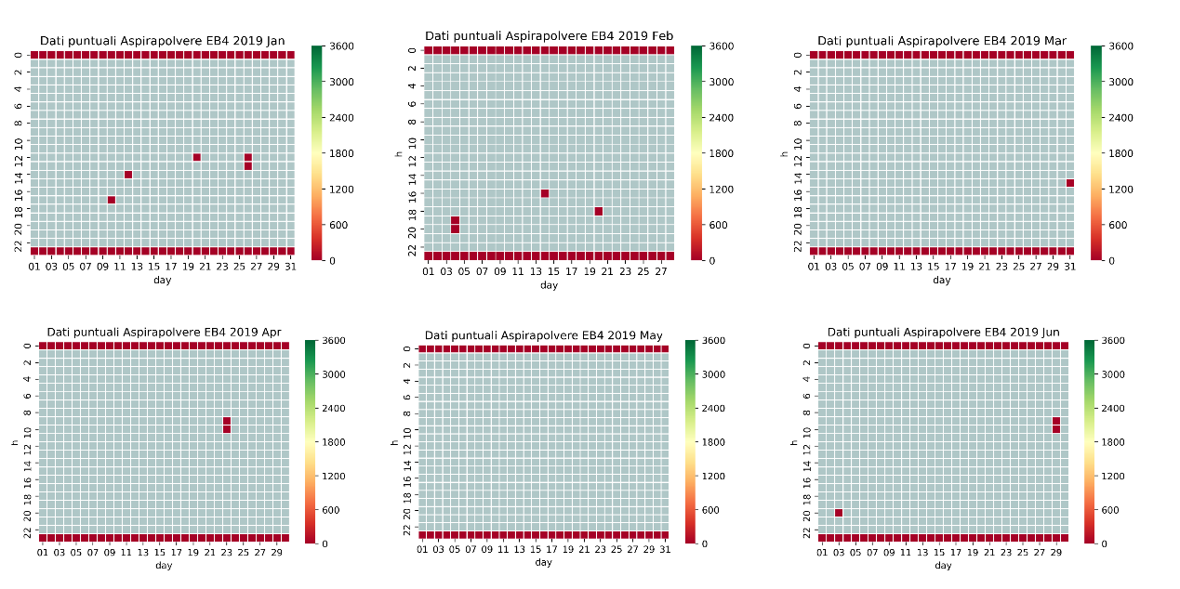

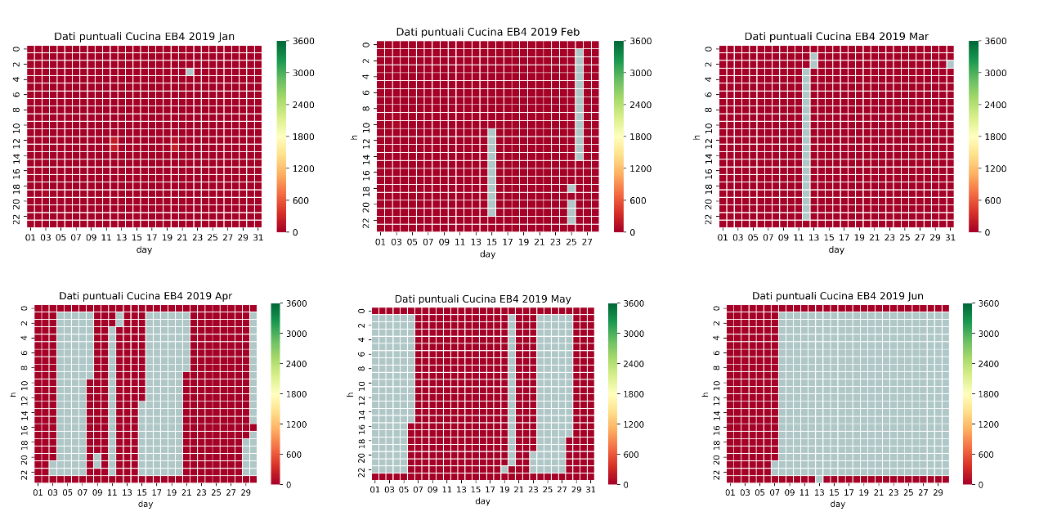

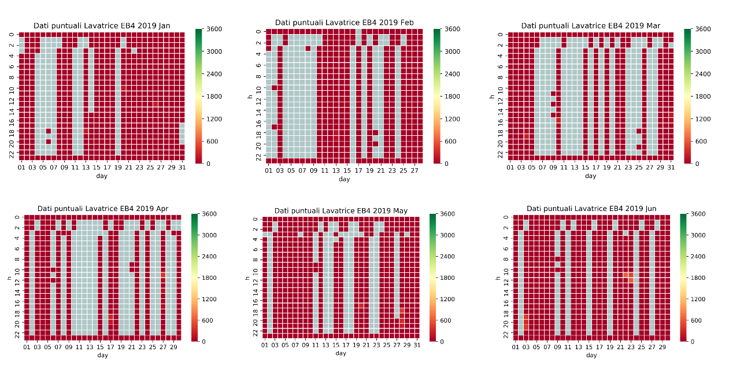

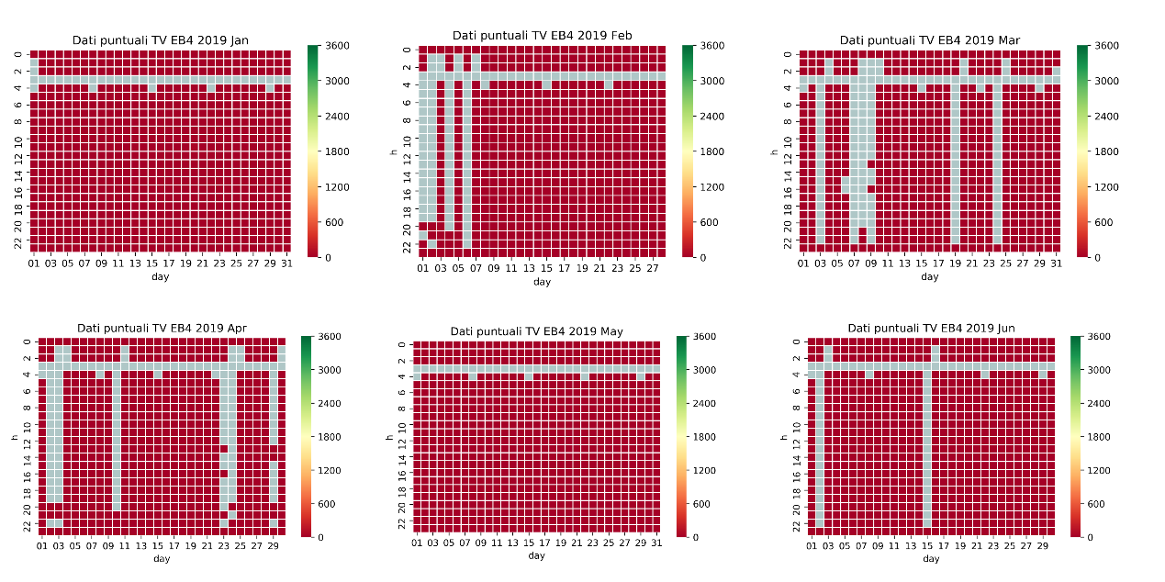

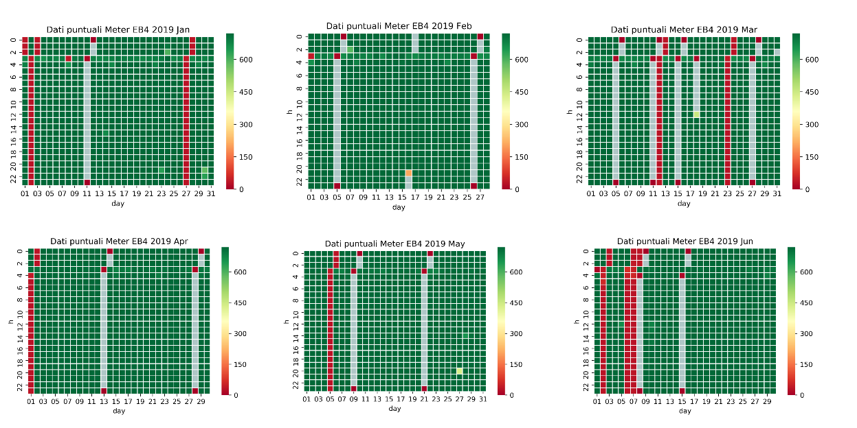

**Casa 5**

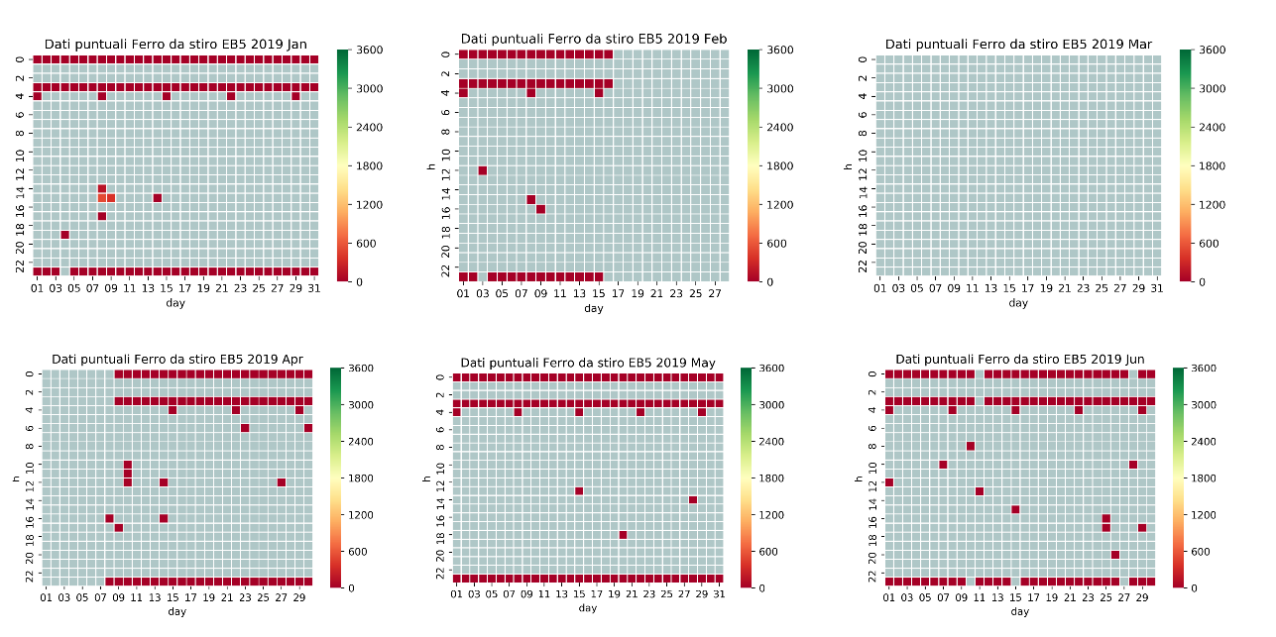

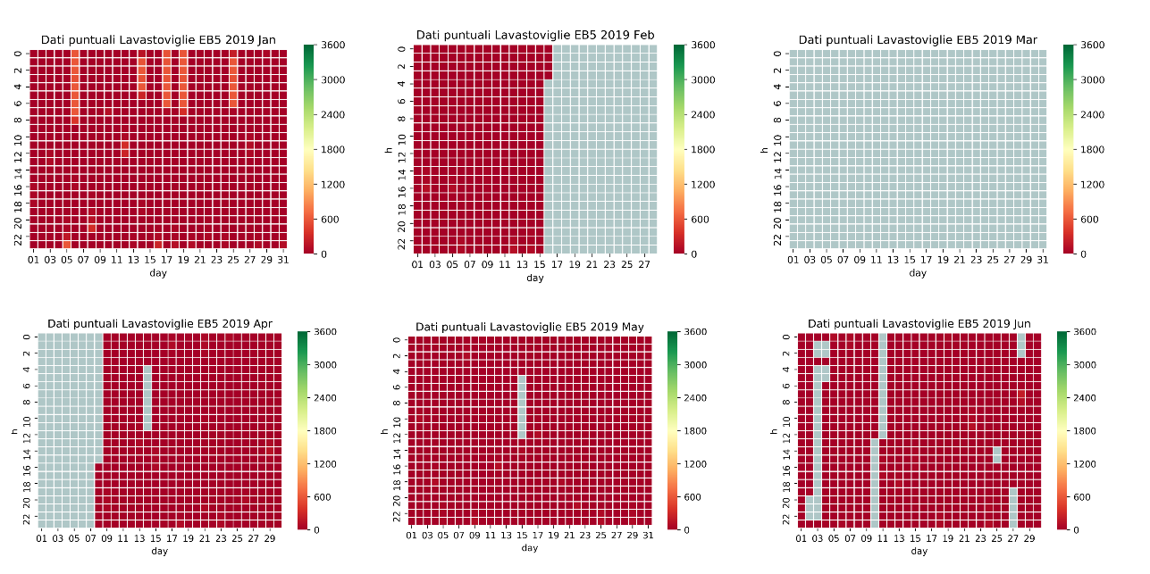

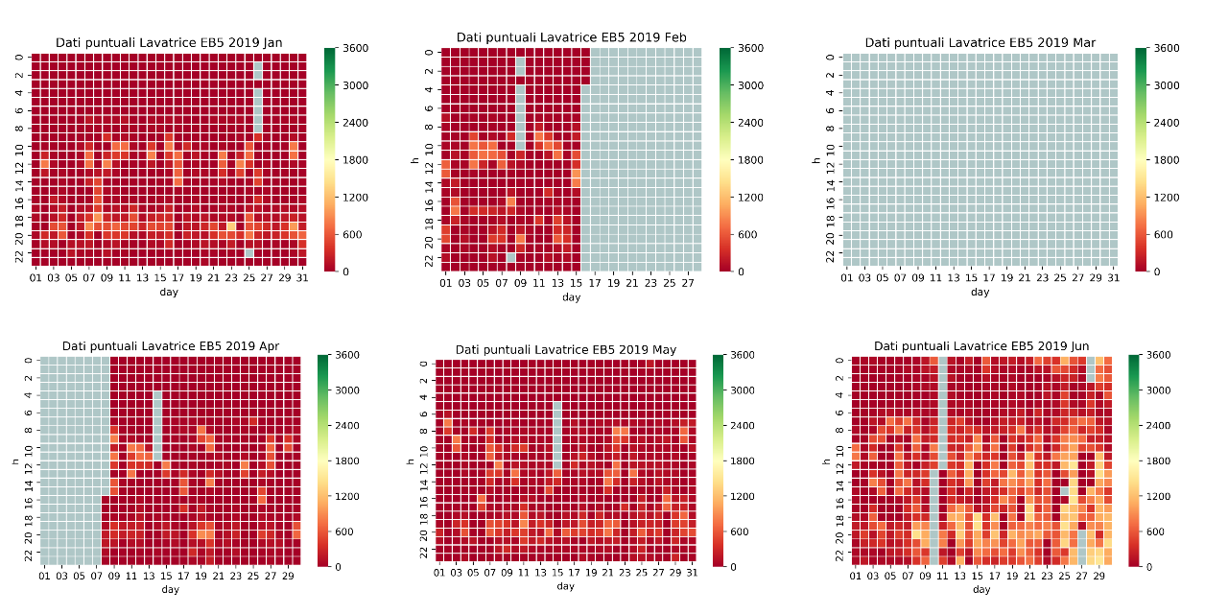

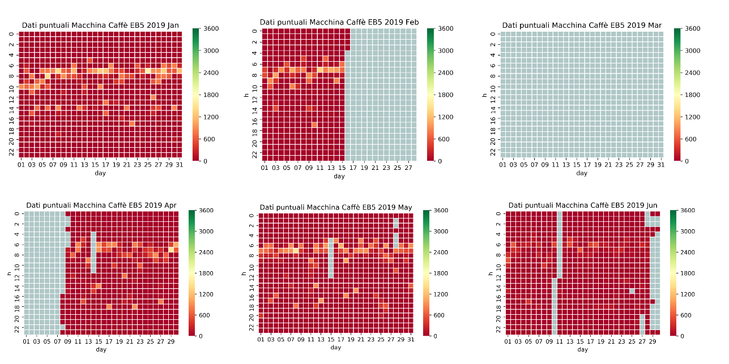

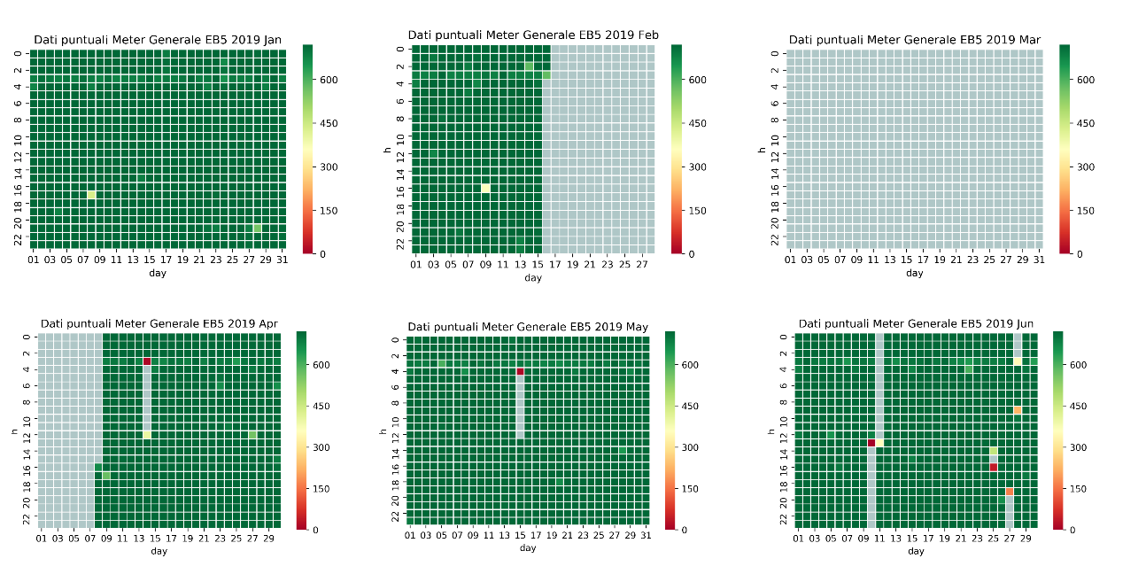

**Casa 6**

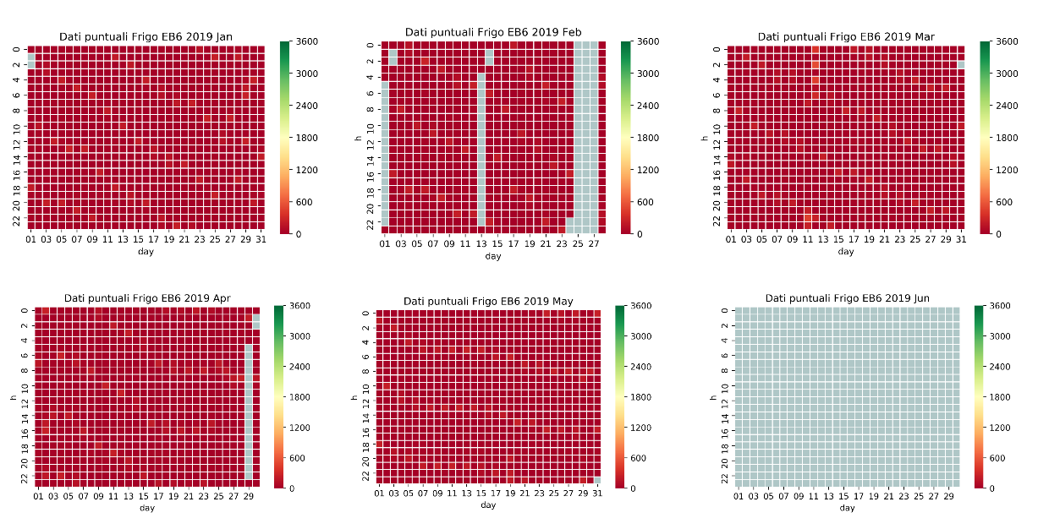

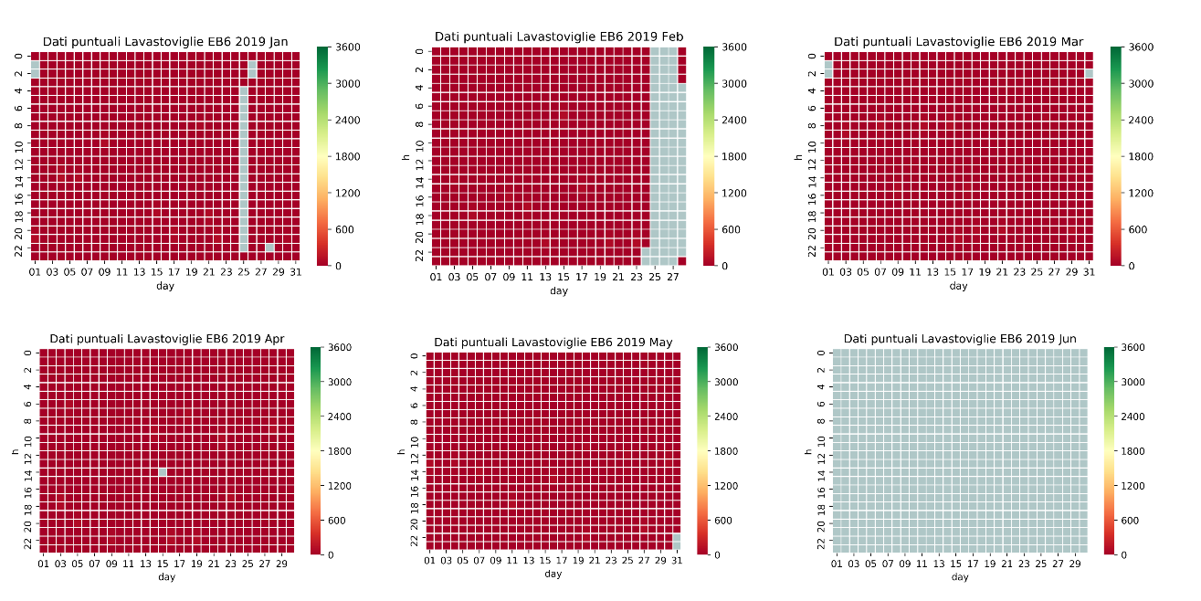

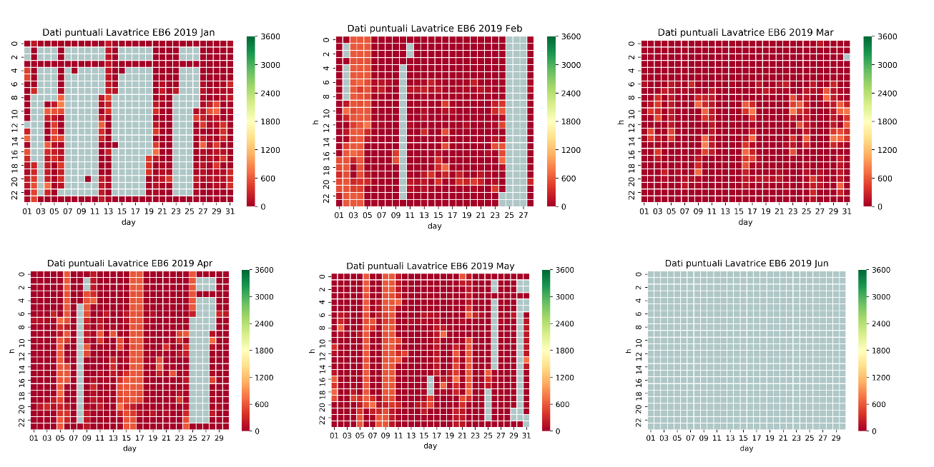

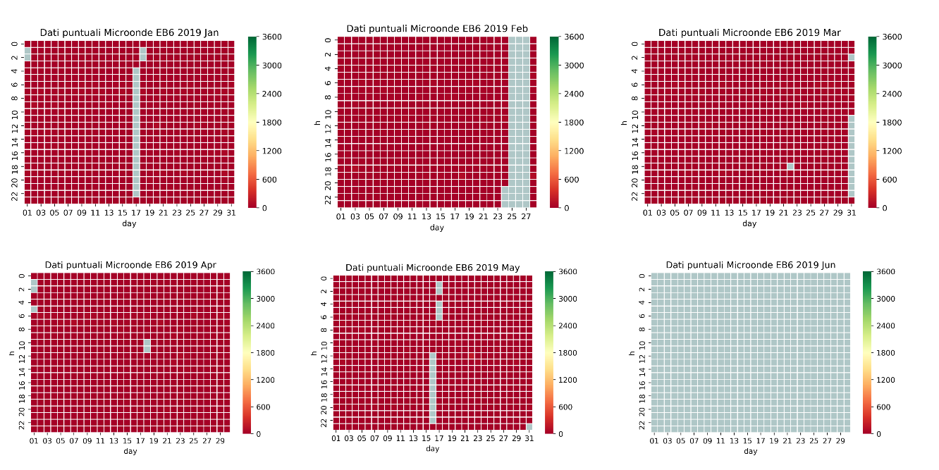

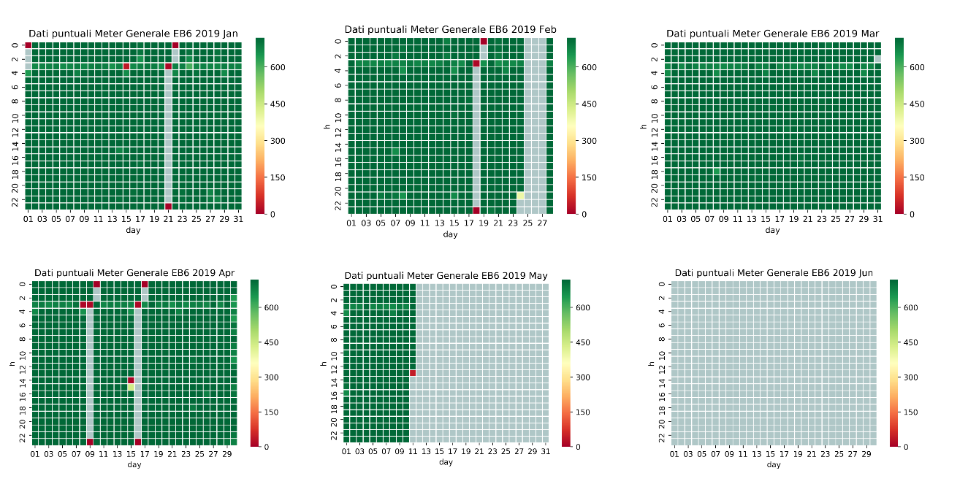

**Casa 7**

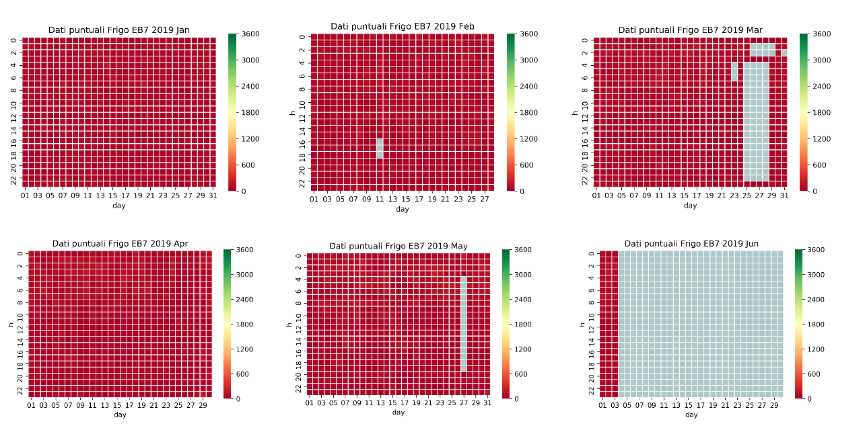

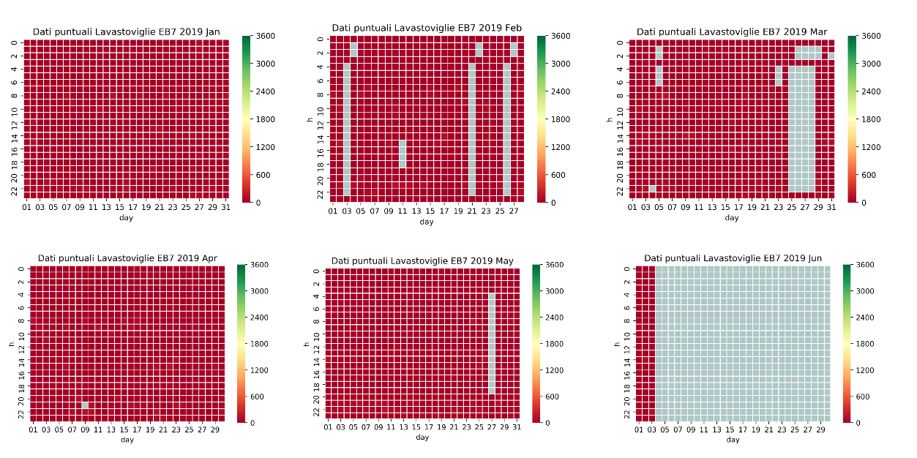

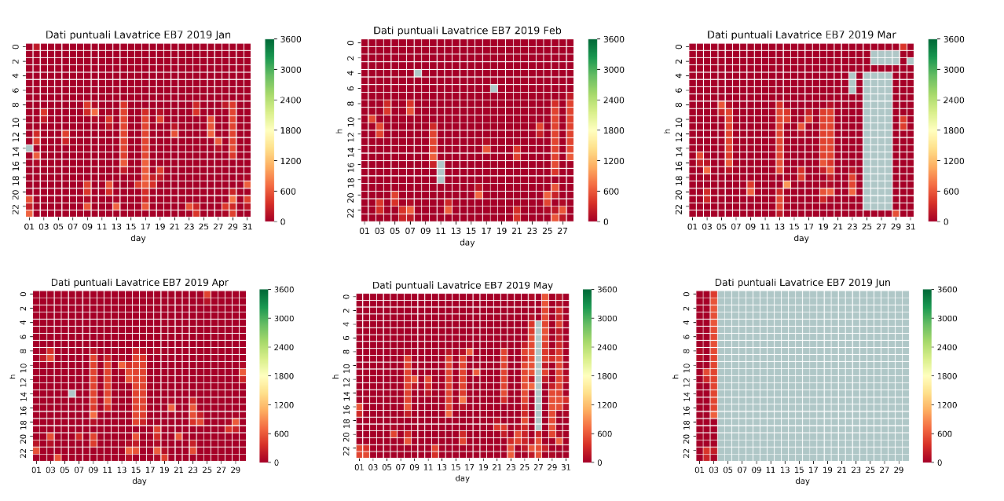

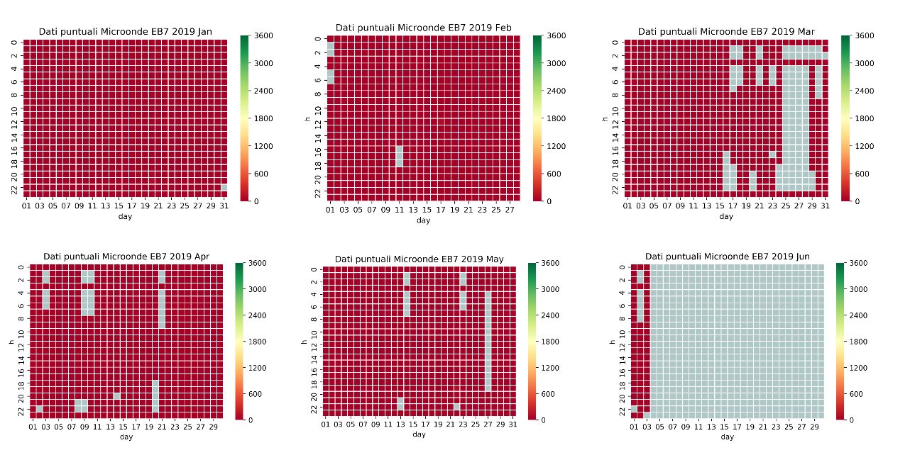

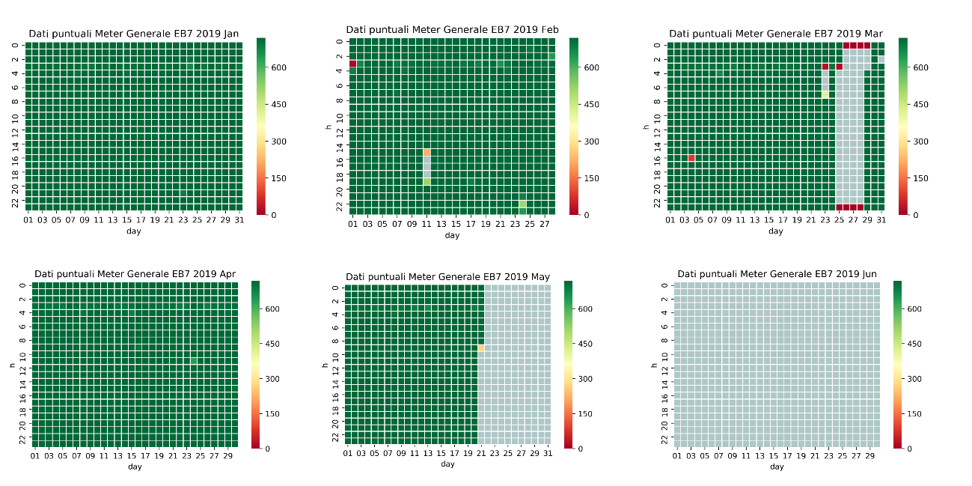

**Casa 8**

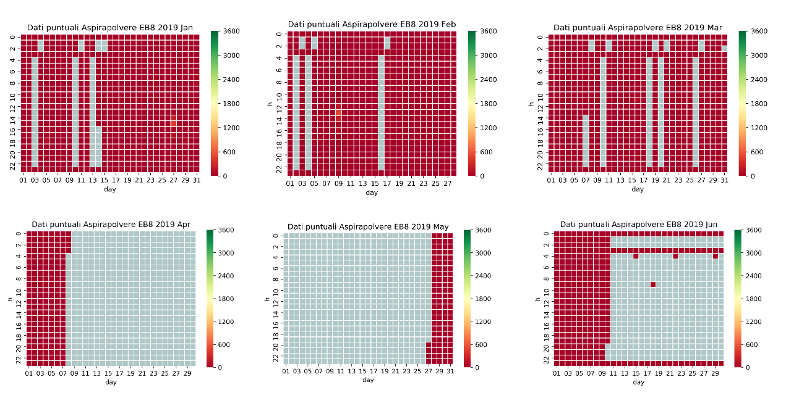

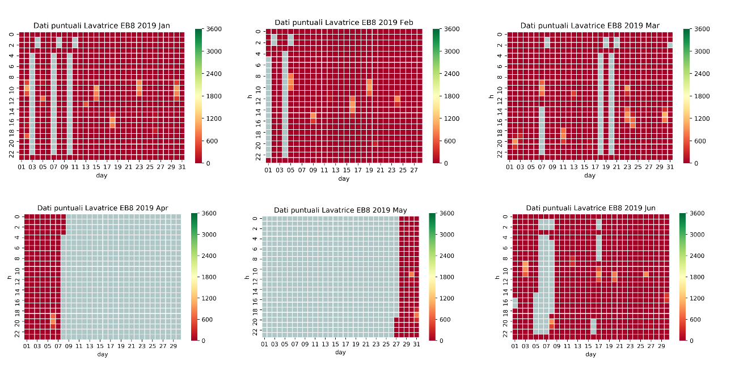

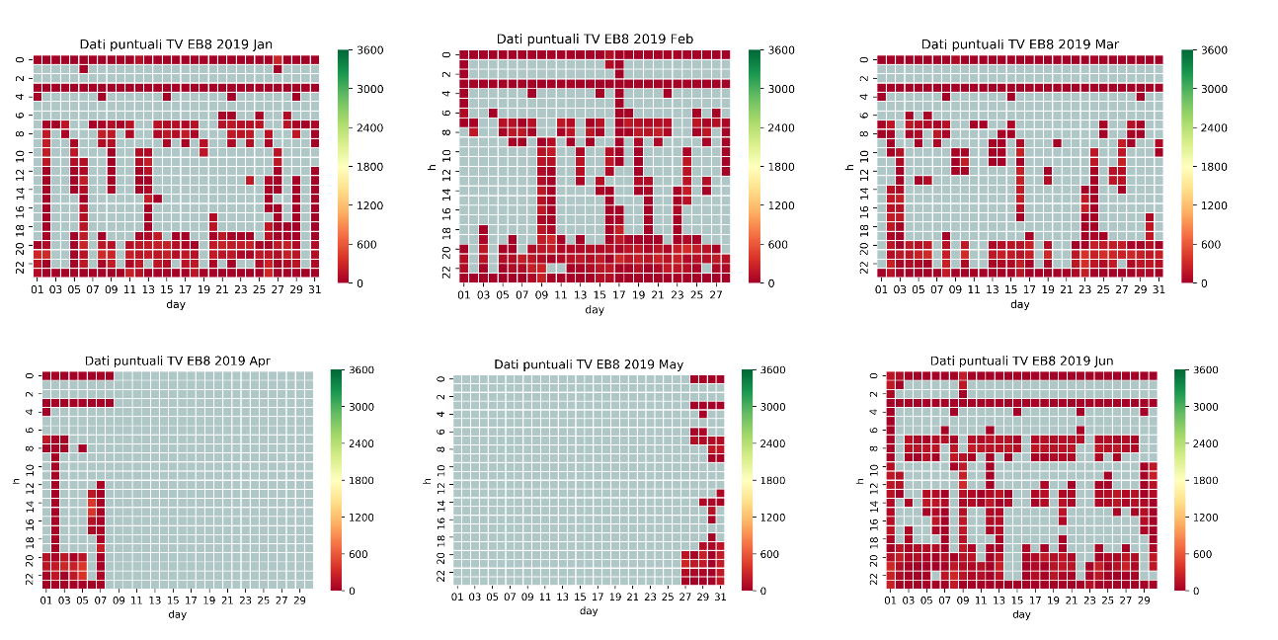

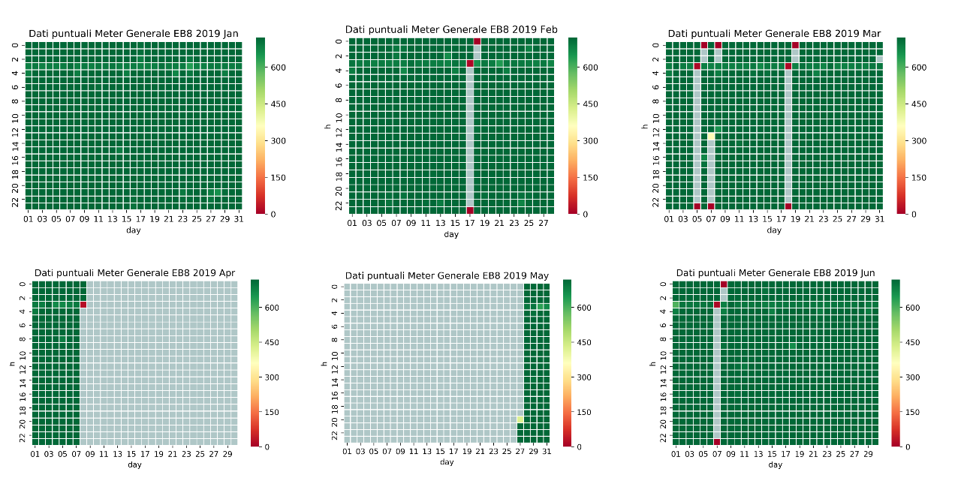

**Casa 9**

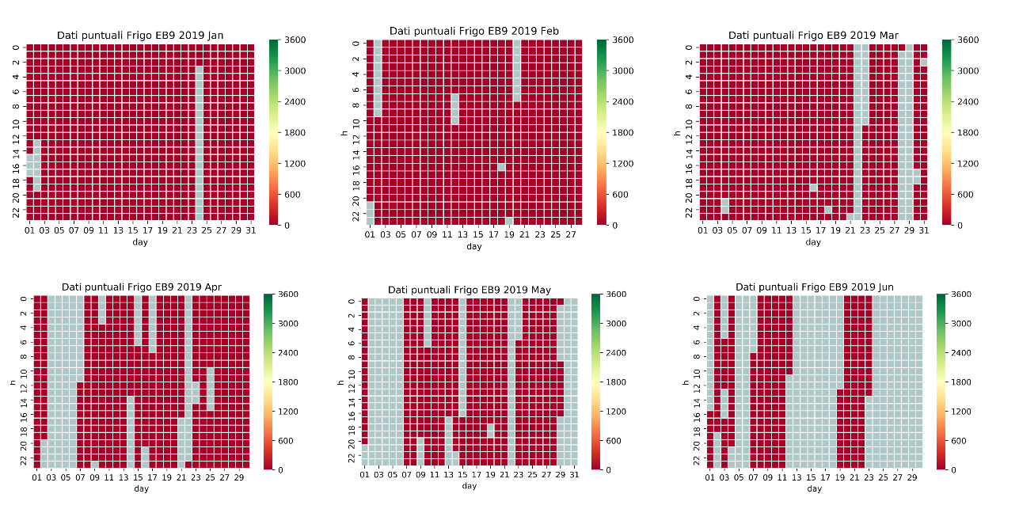

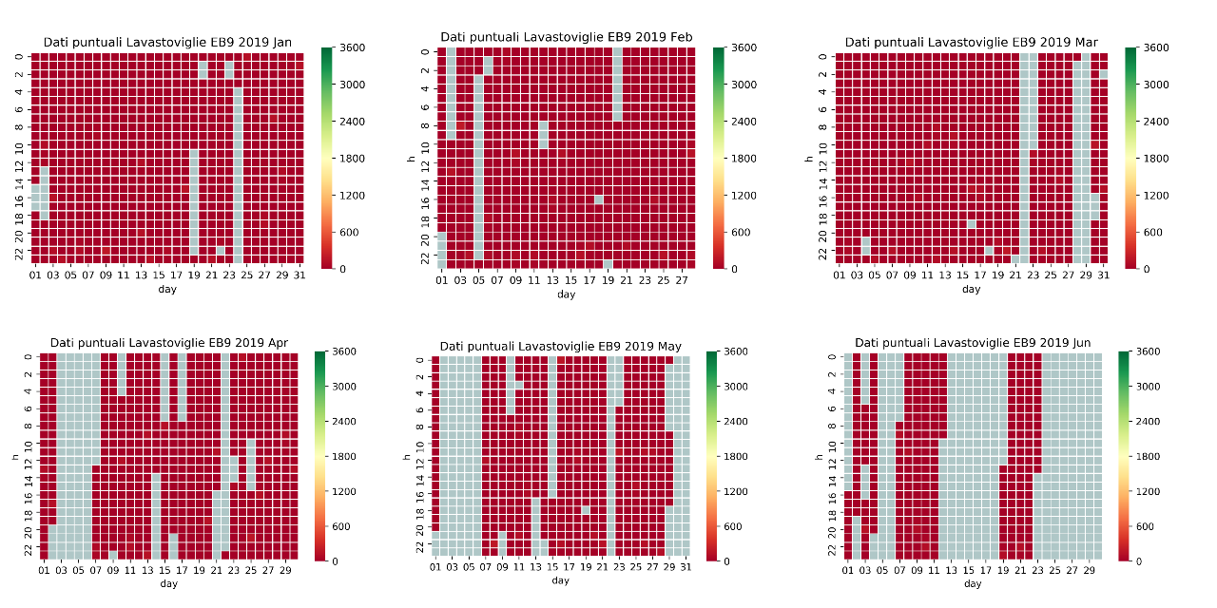

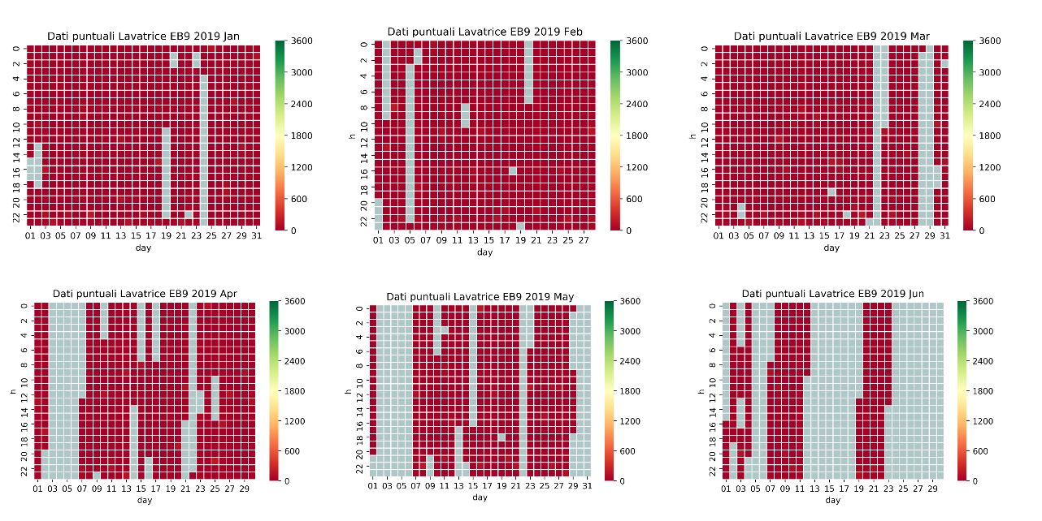

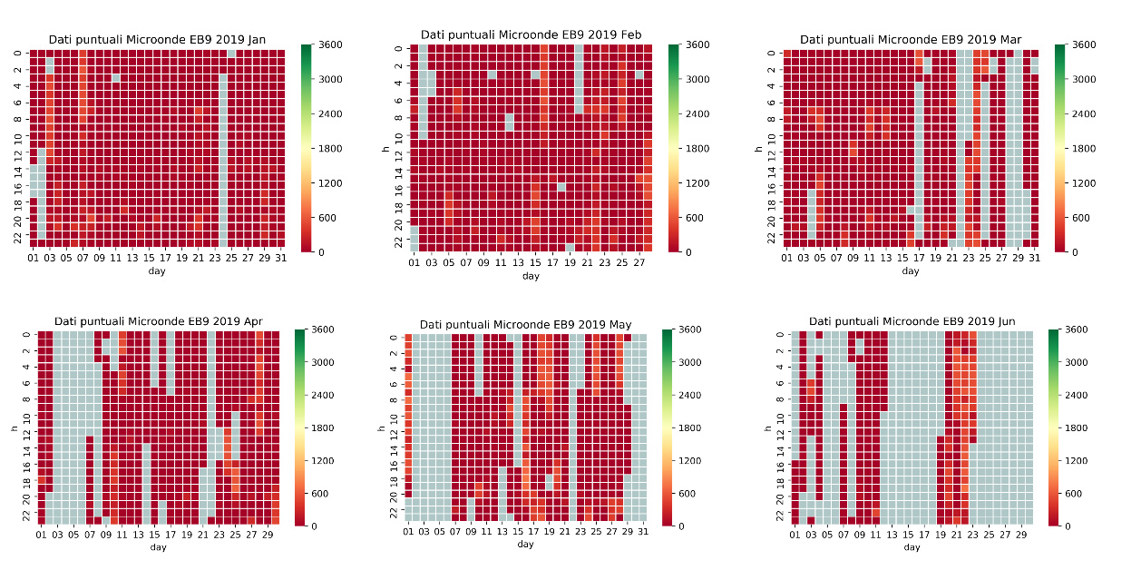

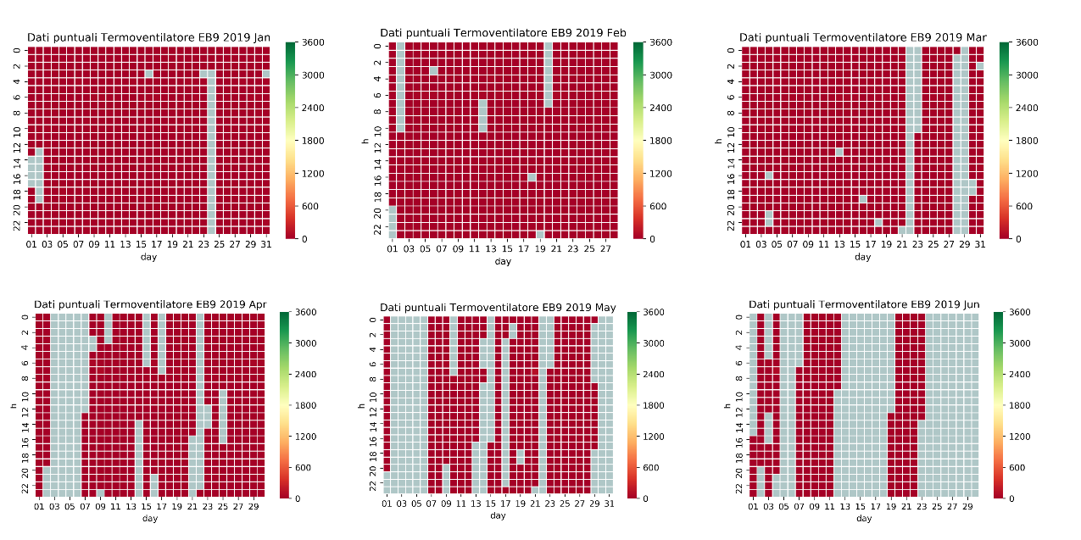

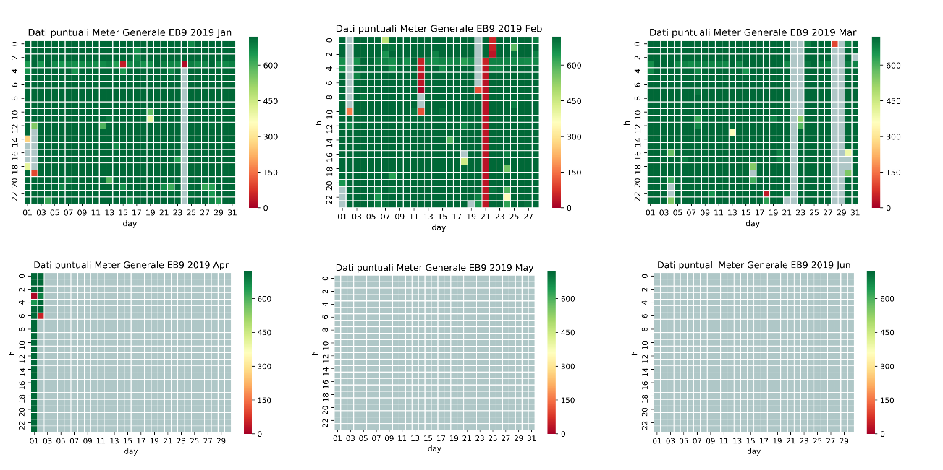

**Casa 10**

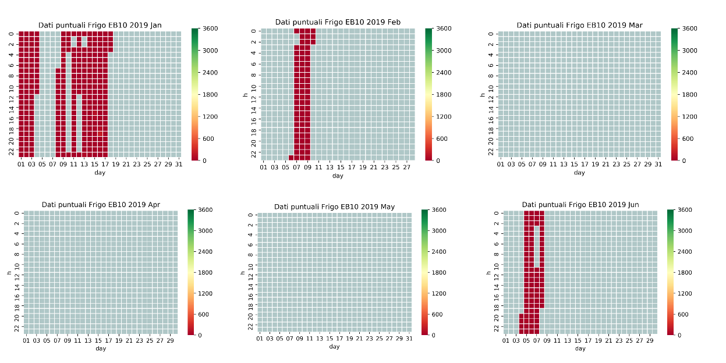

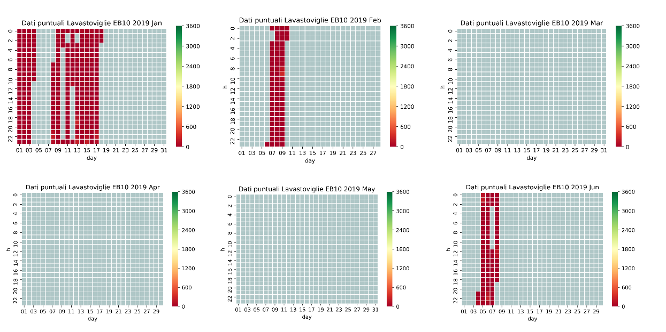

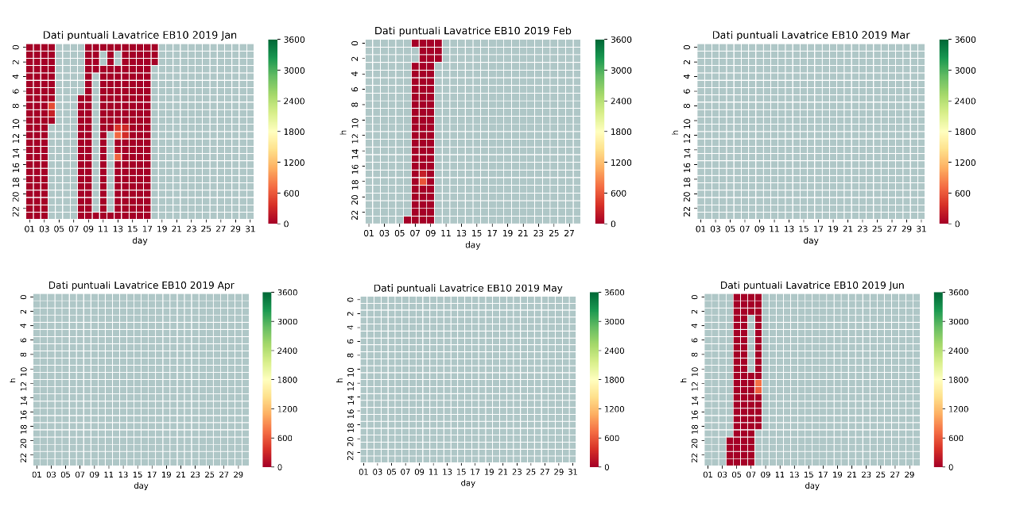

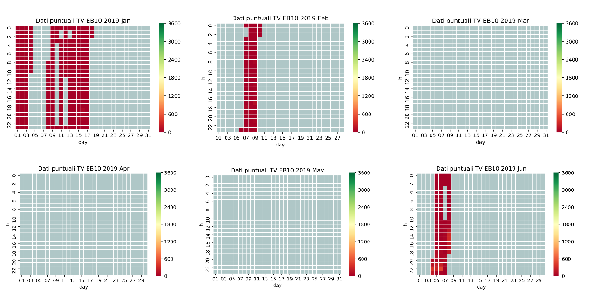

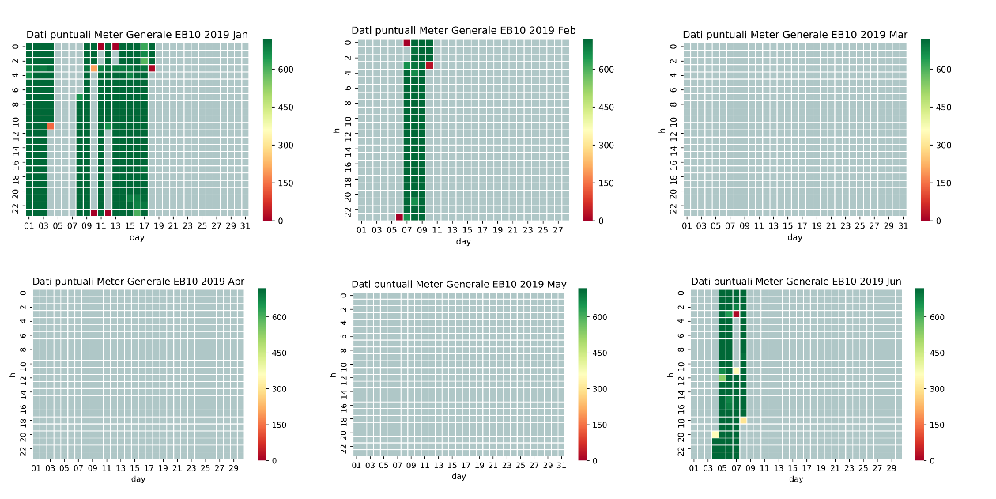

**DATI MANCANTI**

Nella seguente tabella sono stati riportati per il meter e per ogni elettrodomestico presente in ogni casa i periodi per cui non sono stati registrati dati.

È riportato con la  il caso in cui non è presente l’elettrodomestico relativo alla casa in esame, mentre con il – il caso in cui non esistono periodi mancanti.

|  |  |  |  |  |  |  |  |  |  |  |  |  |  |
| --- | --- | --- | --- | --- | --- | --- | --- | --- | --- | --- | --- | --- | --- |
| **Casa** | **Frigo** | **Lavastoviglie** | **Lavatrice** | **TV** | **Bimby** | **Lampada** | **Termoventilatore** | **Microonde** | **Aspirapolvere** | **Cucina** | **Ferro da stiro** | **Macchina del caffè** | **Meter** |
| 1 | 28-30 Jun | 28-30 Jun | 28-30 Jun | 28-30 Jun |  |  |  |  |  |  |  |  | 30-31May,Jun |
| 2 | 3-28 Feb,Mar,Apr,May,Jun |  | 3-28 Feb,Mar,Apr,May,Jun |  | 3-28 Feb,Mar,Apr,May,Jun | 3-28 Feb,Mar,Apr,May,Jun | 3-28 Feb,Mar,Apr,May,Jun |  |  |  |  |  | 3-28 Feb,Mar,Apr,May,Jun |
| 3 | - |  | - |  |  |  |  | - |  |  |  |  | 28-31 May,Jun |
| 4 |  |  | - | - |  |  |  |  | - | - |  |  | - |
| 5 |  | 17-28 Feb-Mar,1-7 Apr | 17-28 Feb-Mar,1-7 Apr |  |  |  |  |  |  |  | 17-28 Feb-Mar,1-7 Apr | 17-28 Feb-Mar,1-7 Apr | 17-28 Feb-Mar,1-7 Apr |
| 6 | 25-27Feb,Jun | 25-27Feb,Jun | 25-27 Feb,Jun |  |  |  |  | 27Feb,Jun |  |  |  |  | 25-27Feb,12-31May,Jun |
| 7 | 4-30Jun | 4-30Jun | 4-30Jun |  |  |  |  | 4-30Jun |  |  |  |  | 22-31May,Jun |
| 8 |  |  | 9-30Apr,1-26May | 9-30Apr,1-26May |  |  |  |  | 9-30Apr,1-26May |  |  |  | 9-30Apr,1-26May |
| 9 | 3-6Apr,2-6/30-31May,5-6/13-18,24-30Jun | 3-6Apr,2-6/30-31May,5-6/13-18,24-30Jun | 3-6Apr,2-6/30-31May,5-6/13-18,24-30Jun |  |  |  | 3-6Apr,2-6/30-31May,5-6/13-18,24-30Jun | 3-6Apr,2-6/30-31May,5-6/13-18,24-30Jun |  |  |  |  | 3-30Apr,May,Jun |
| 10 | 5-7/19-31 Jan,1-5/11-28 Feb,Mar,Apr,May,1-3/9-30 Jun | 5-7/19-31 Jan,1-5/11-28 Feb,Mar,Apr,May,1-3/9-30 Jun | 5-7/19-31 Jan,1-5/11-28 Feb,Mar,Apr,May,1-3/9-30 Jun | 5-7/19-31 Jan,1-5/11-28 Feb,Mar,Apr,May,1-3/9-30 Jun |  |  |  |  |  |  |  |  | 5-7/19-31 Jan,1-5/11-28 Feb,Mar,Apr,May,1-3/9-30 Jun |

Analizzando la quantità di dati disponibili del meter, si nota che per alcune case vi sono periodi molto estesi per cui non sono stati rilevati dati. In particolare, ciò si nota nelle case 2, 5, 6, 8, 9 e 10. Tali case sono state escluse quindi dalle analisi successive.

In tale fase sono quindi state salvate le case 1, 3, 4 e 7. Alcune di queste hanno dati mancanti relativi agli ultimi periodi, però si è deciso di non scartarle poiché si può comunque isolare una sequenza temporale, in quanto l’assenza dei dati è relativa agli slot finali.

**ELENCO APPLIANCE PER ABITAZIONE**

Nella tabella seguente sono invece riportati i dispositivi presenti in ogni casa:

|  |  |  |  |  |  |  |  |  |  |  |  |  |
| --- | --- | --- | --- | --- | --- | --- | --- | --- | --- | --- | --- | --- |
| **Casa** | **Frigo** | **Lavastoviglie** | **Lavatrice** | **TV** | **Bimby** | **Lampada** | **Termoventilatore** | **Microonde** | **Aspirapolvere** | **Cucina** | **Ferro da stiro** | **Macchina del caffè** |
| 1 |  |  |  |  |  |  |  |  |  |  |  |  |
| 2 |  |  |  |  |  |  |  |  |  |  |  |  |
| 3 |  |  |  |  |  |  |  |  |  |  |  |  |
| 4 |  |  |  |  |  |  |  |  |  |  |  |  |
| 5 |  |  |  |  |  |  |  |  |  |  |  |  |
| 6 |  |  |  |  |  |  |  |  |  |  |  |  |
| 7 |  |  |  |  |  |  |  |  |  |  |  |  |
| 8 |  |  |  |  |  |  |  |  |  |  |  |  |
| 9 |  |  |  |  |  |  |  |  |  |  |  |  |
| 10 |  |  |  |  |  |  |  |  |  |  |  |  |
| Totale | 7 | 6 | 10 | 4 | 1 | 1 | 2 | 4 | 2 | 1 | 1 | 1 |

**HEATMAP NUMERO DISPOSITIVI**

Inoltre, sono state effettuate delle heatmap per contare, per ogni casa, il numero di dispositivi rilevati in ogni ora di ogni giorno.

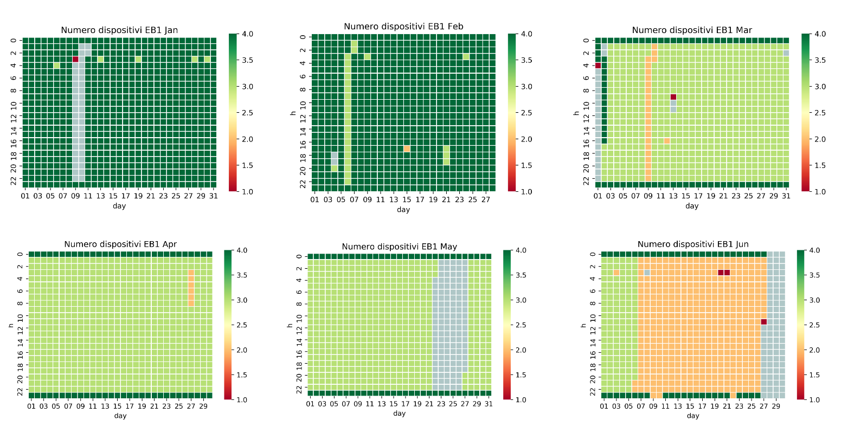

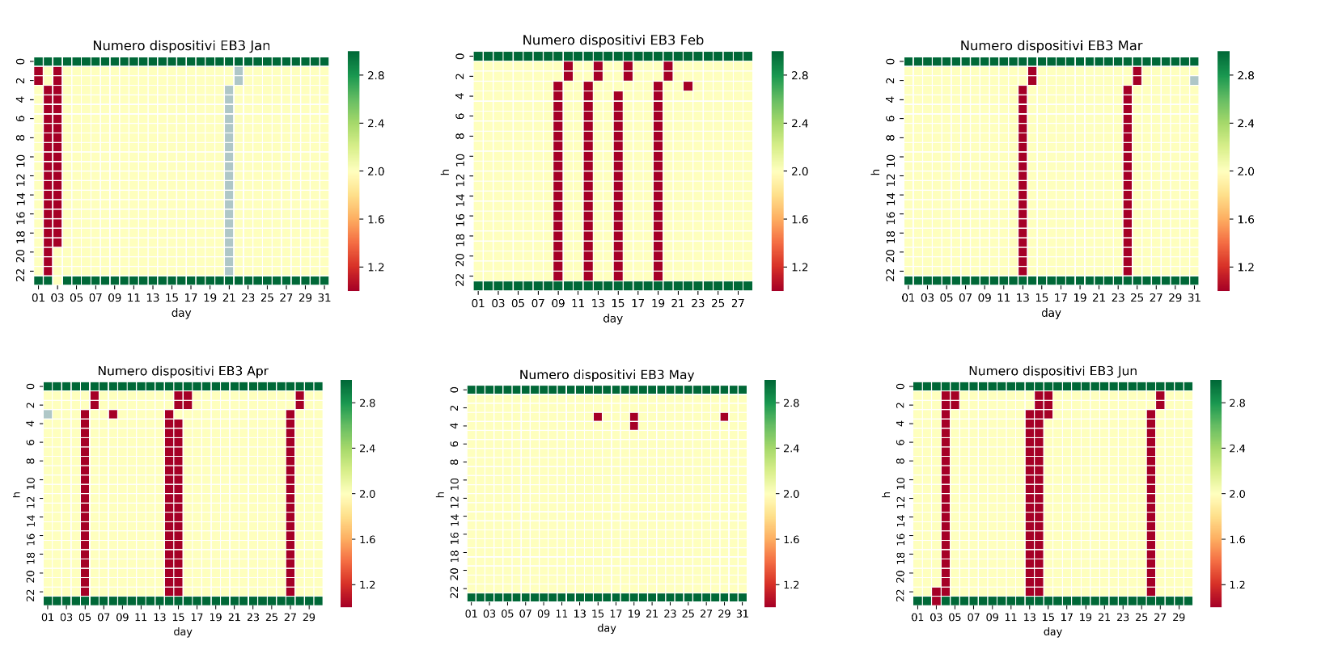

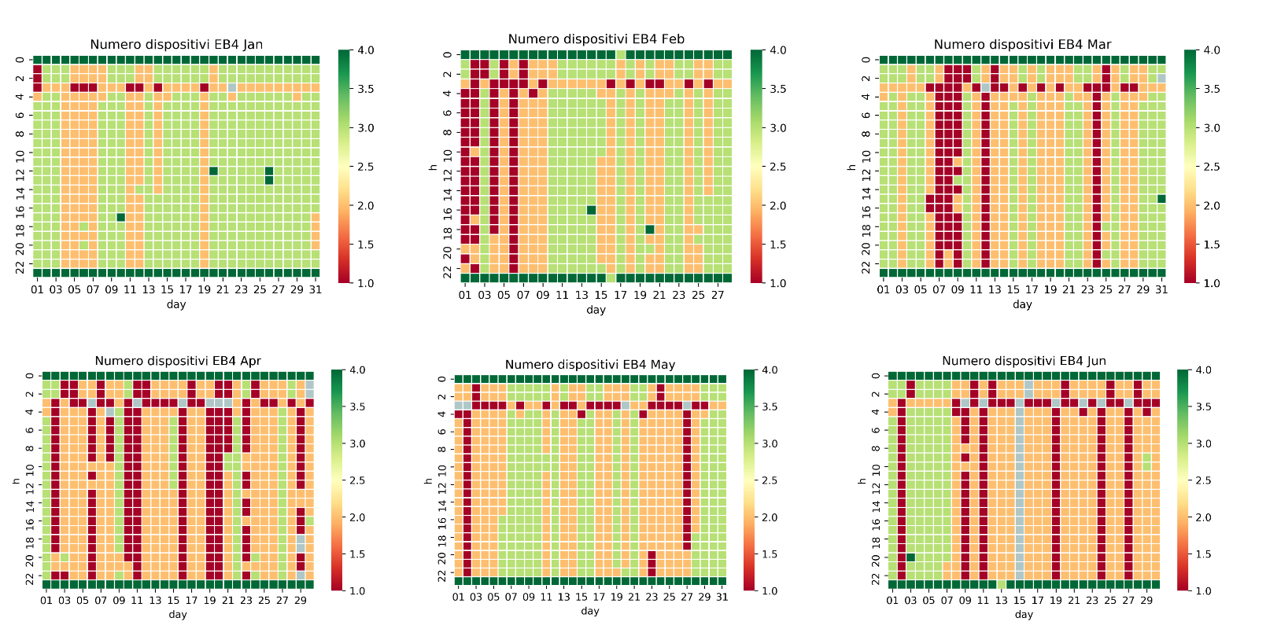

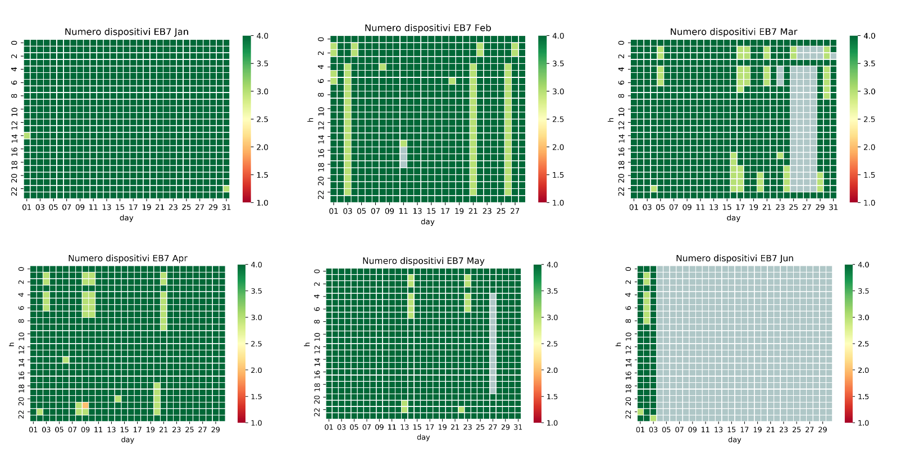

In base a tali heatmap si è deciso di salvare le case 1, 3 e 7. Invece, si è deciso di escludere la 4 poiché nei mesi di Marzo, Aprile e Giugno vi sono molti dati mancanti per diversi dispositvi. Si nota che per la casa 7 non sono presenti dati per quasi tutto il periodo di Giugno; tuttavia, non è stata scartata poiché si può comunque isolare una serie temporale con i dati dei mesi precedenti.

**PLOT**

Dopo aver ricostruito i dati al secondo sono stati realizzati i plot relativi alle case 1, 3 e 7 così da poter notare dei pattern per i vari elettrodomestici. In seguito, sono riportati alcuni dei plot ottenuti.

**Casa 1**

**Frigo**

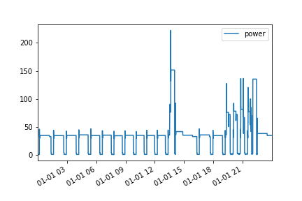

**Lavastoviglie**

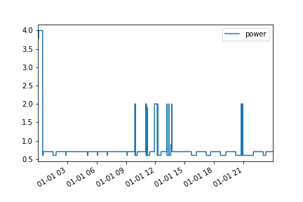

**Lavatrice**

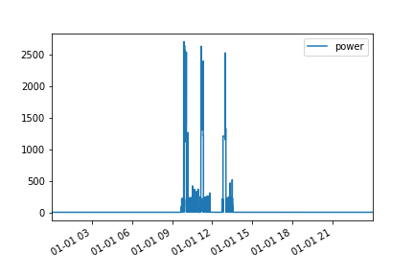

**TV**

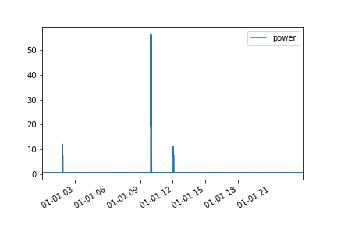

**Meter**

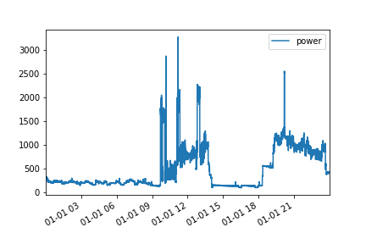

**Frigo**

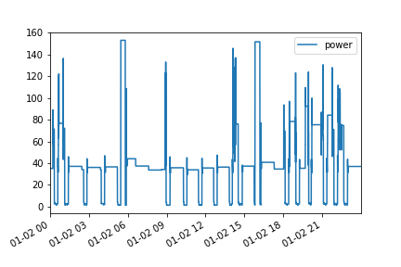

**Lavastoviglie**

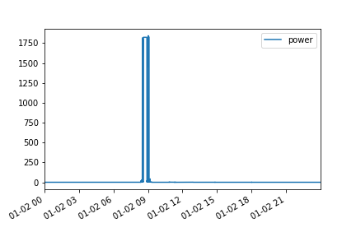

**Meter**

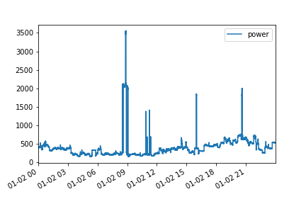

**TV**

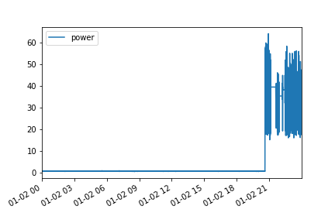

**Casa 3**

**Frigo**

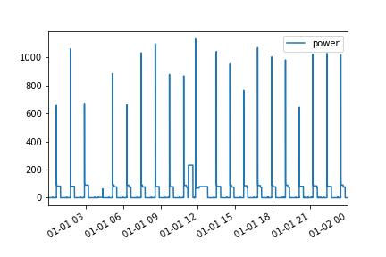

**Lavatrice**

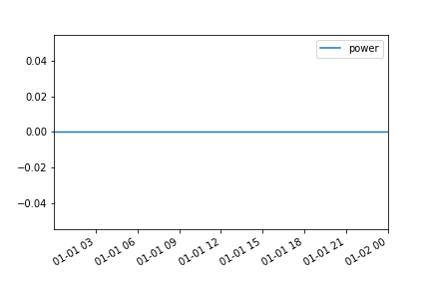

Si è ottenuto un andamento costante anche per altri giorni che sono stati provati.

**Microonde**

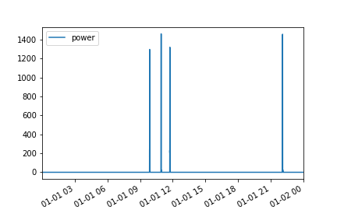

**Meter**

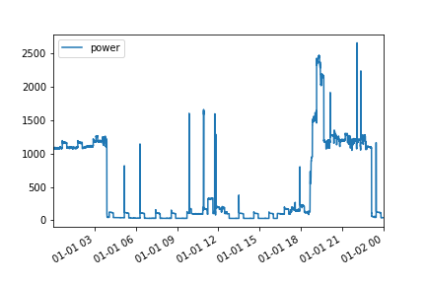

**Casa 7**

**Frigo**

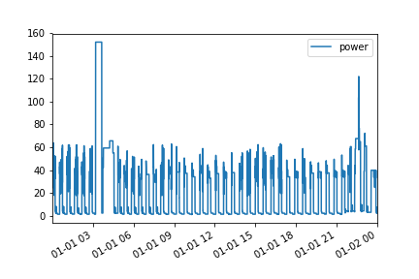

**Lavastoviglie**

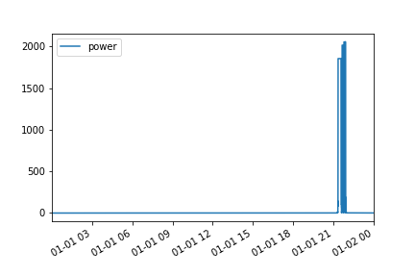

**Lavatrice**

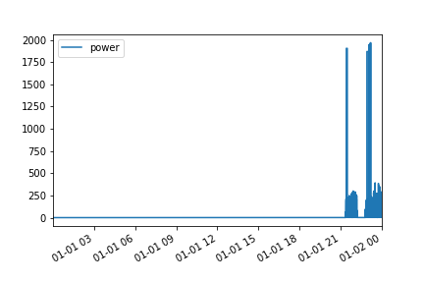

**Microonde**



**Meter**

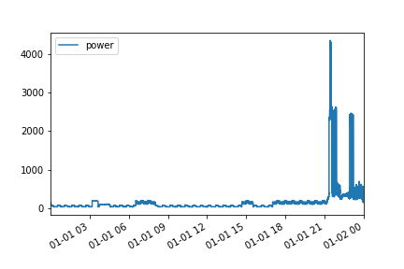

**Frigo**

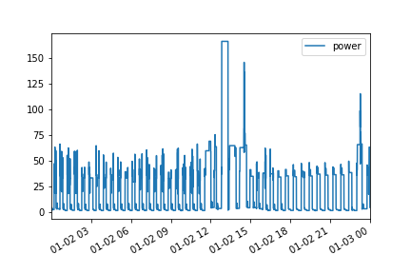

**Lavastoviglie**

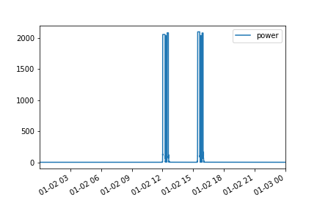

**Lavatrice**

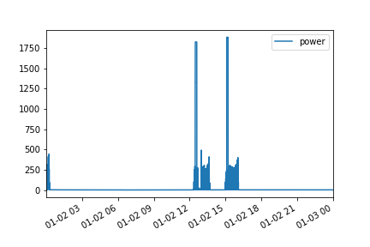

**Meter**

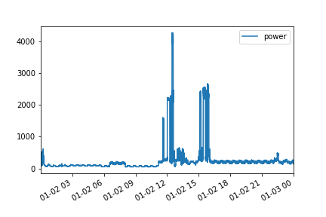

**Microonde**

